МИНОБРНАУКИ РОССИИ

**ФЕДЕРАЛЬНОЕ ГОСУДАРСТВЕННОЕ БЮДЖЕТНОЕ ОБРАЗОВАТЕЛЬНОЕ**

**УЧРЕЖДЕНИЕ ВЫСШЕГО ОБРАЗОВАНИЯ**

**«ВОРОНЕЖСКИЙ ГОСУДАРСТВЕННЫЙ УНИВЕРСИТЕТ»**

*Факультет компьютерных наук*

*Кафедра программирования и информационных технологий*

*Курсовой проект*

*по дисциплине*

*Технологии программирования*

*«Разработка веб-приложения интернет-магазина «IJackets»*

*09.03.02 Информационные системы и технологии*

*Информационные системы и сетевые технологии*

*Руководитель ____________ В.С. Тарасов, ст. преподаватель__.__.20__*

*Обучающийся ____________ Н.А. Дудкин, 3 курс, д/о*

*Обучающийся ____________ А.В. Скляров, 3 курс, д/о*

*Руководитель ____________ К.В. Зенин, ассистент*

Воронеж 2022

**Содержание**

Введение 4

1 Анализ предметной области 5

1.1 Глоссарий 5

1.2 Обзор аналогов 5

2 Постановка задачи 8

3 Требования к приложению 9

3.1 Функциональные требования 9

3.2 Требования к интерфейсу 10

3.3 Средства реализации 11

4 Планирование работ 12

4.1 Основные виды работ 12

4.2 Распределение обязанностей при разработке 12

5 Проектирование 14

5.1 Архитектура программного продукта 14

5.2 Логическая схема базы данных 15

5.3 Диаграмма прецедентов 16

5.4 Диаграмма состояний 17

5.5 Диаграмма развертывания 18

5.6 Диаграмма IDEF0 19

6 Проект интерфейсной части программного средства 20

6.1 Страница главного меню у авторизованного пользователя 20

6.2 Страница просмотра сведений о товаре 21

6.3 Страница корзины 22

6.4 Страница оформления заказа 22

6.5 Страница панели администратора 23

6.6 Страница редактирования товара 24

6.7 Страница добавления товара 24

6.8 Страница просмотра заказа 25

7 Тестирование приложения 26

Заключение 27

Список используемых источников 28

1. Введение

Развитие интернет-технологий кардинальным образом изменило подходы в организации бизнеса, особенно в сфере торговли. На сегодня более 82% населения России старше 12 лет (100 млн. человек) используют всемирную сеть. Сочетание двух главных преимуществ продажи товаров в интернете – удобство для пользователей и низкие издержки по сравнению с продажами в торговых точках обусловили высокую популярность интернет-магазинов.

В 2021 году объем рынка розничной интернет-торговли в России вырос на 52% и составил 4,1 трлн. руб., а количество заказов – на 104% до 1700 млн. заказов. Розничная торговля в интернете представлена магазинами самого широкого спектра – от крупных универсальных маркетплейсов до небольших региональных и узкоспециализированных магазинов. По итогу 2021 г. доля крупнейших маркетплейсов выросла с 49% до 62% от всех онлайн-заказов. При этом рост продаж обусловлен увеличением числа продавцов на площадках, в то время как продажи каждого отдельного продавца имеют тенденцию к снижению или замедлению темпов роста. Таким образом, нельзя говорить о том, что такой канал является наиболее выгодным для компаний-продавцов. Логично, что большинство продавцов стремятся подобрать для себя наиболее оптимальный вариант интернет-продаж, и число интернет-магазинов неуклонно растет, улучшается их дизайн, интерфейс, способы оплаты и доставки.

Целью данной работы является создание тематического интернет-магазина «IJackets», специализирующегося на розничной продаже верхней одежды.

1. Анализ предметной области
   1. Глоссарий

Интернет-магазин – это мобильное приложение или сайт для продажи товаров, позволяющий покупателям изучить действующий ассортимент торговой организации, оформить заказ, а также выбрать способ оплаты и доставки товара.

Веб-приложение – клиент-серверное приложение, в котором клиент взаимодействует с веб-сервером при помощи браузера. На веб-сайте размещены страницы с частично либо полностью несформированным содержимым, а окончательное содержимое формируется только после того, как посетитель сайта запросит страницу с веб-сервера.

Сервер (в информационных технологиях) – программный компонент вычислительной системы, выполняющий сервисные функции по запросу клиента, предоставляя ему доступ к определённым ресурсам или услугам.

Интернет – всемирная система объединённых компьютерных сетей для хранения и передачи информации, части которой логически взаимосвязаны друг с другом посредством единого адресного пространства, основанного на базе стека протоколов TCP/IP.

**«**Клиент-сервер**»** – вычислительная или сетевая архитектура, в которой задания или сетевая нагрузка распределены между поставщиками услуг, называемыми серверами, и заказчиками услуг, называемыми клиентами. Это программное обеспечение, обычно расположенное на разных вычислительных машинах и взаимодействующее между собой через вычислительную сеть посредством сетевых протоколов.

* 1. Обзор аналогов

Будем рассматривать популярные платформы, завоевавшие наибольшее признание у пользователей.

1. AliExpress – глобальная виртуальная торговая площадка, предоставляющая возможность покупать товары производителей из КНР, а также России, Европы, Турции и других стран. Товары на площадке продаются в розницу и мелким оптом.

AliExpress начал работу в 2010 году как площадка для продажи китайских товаров в другие страны, по состоянию на 2020 год ее посещаемость составила до 35 млн. человек в месяц.

Достоинства:

* низкие цены по сравнению с конкурентами;
* огромный ассортимент товаров;
* система отзывов покупателей и споров.

Недостатки:

* большая длительность доставки;
* возможность получить товар низкого качества;
* возможность потери товара при доставке.

2. Wildberries – маркетплейс одежды, обуви, электроники, детских товаров, товаров для дома и других товаров. Компания была основана в 2004 году в РФ, 2 февраля 2022 года ее стоимость оценивалась в 7,635 млрд. долларов, что ставило ее на 2 место среди 30 самых дорогих компаний Рунета. В декабре 2019 года через интернет-магазин ежедневно оформлялось 750 тысяч заказов.

Достоинства:

* широкий ассортимент товаров по доступным ценам;
* быстрая доставка по РФ и ближнему зарубежью;
* большое количество пунктов выдачи;
* привлекательная система накопительных скидок;
* достаточно продолжительный срок хранения в пунктах выдачи;
* удобный интерфейс веб-сайта и мобильного приложения.

Недостатки:

* качество товара не всегда постоянное;
* упаковка магазина может отсутствовать;
* отказ для ряда товаров платный;
* при частых отказах от товара к покупателю применяют санкции;
* доставка не всегда быстрая за пределами РФ.

3. Ozon – старейший российский универсальный интернет-магазин. По данным исследовательского агентства Data Insight, второй по обороту онлайн-магазин России. Компания появилась в 1998 году.

В 2022 году число активных покупателей составило 30,7 млн. пользователей, а оборот компании за III квартал того же года составил 536,2 млрд. рублей.

Достоинства:

* представлено больше брендов с товарами высокого качества;
* быстрая доставка;
* большое количество пунктов выдачи;
* высокое качество упаковки товаров.

Недостатки:

* малый срок хранения товаров;
* сложности с возвратом денежных средств.

1. Постановка задачи

Цель курсовой работы: реализовать веб-приложение – интернет-магазин «IJackets», которое:

* поддерживает авторизацию и регистрацию пользователей на сайте интернет-магазина;
* предоставляет авторизованным пользователям веб-приложения площадку для покупки товаров;
* позволяет пользователям просматривать ассортимент товаров, имеющихся в наличии;
* позволяет пользователям отложить товар в корзину покупок, а также просмотреть ее содержимое;
* позволяет пользователям оформить заказ и выбрать способ доставки;
* позволяет администратору просматривать ожидаемые заказы, подробную информацию о них, а также удалять заказы;
* позволяет администратору просматривать, добавлять, удалять и редактировать товары.

1. Требования к приложению

3.1 Функциональные требования

Основные функциональные блоки приложения:

1. Регистрация/авторизация пользователей:

* любой пользователь может пройти процесс регистрации, указав свой e-mail, телефон, имя и фамилию;
* после регистрации пользователь попадает на главную страницу, где есть список товаров, корзина, строка поиска и кнопка выхода из аккаунта.

2. Доступные товары:

* пользователь имеет возможность просмотра и добавления в корзину имеющихся в наличии товаров;
* пользователь может искать необходимые ему товары с помощью строки поиска.

3. Сведения о товаре:

* пользователи могут просматривать дополнительную информацию о товаре;
* пользователи могут добавить в корзину произвольное количество единиц товара.

4. Строка поиска:

* пользователи могут искать определенный товар из списка доступных товаров.

5. Корзина:

* пользователи могут просматривать содержание и удалять товары на странице корзины;
* пользователи могут просмотреть сумму покупки и оформить заказ.

6. Панель администратора:

* возможность просмотра администратором имеющихся товаров, а также их поиска, редактирования и удаления;
* возможность добавления новых товаров;
* возможность просмотра и удаления имеющихся заказов;
* возможность просмотра информации о заказе.

7. Оформление заказа:

* возможность оформления заказа с указанием адреса, страны, города и способа оплаты;
* возможность просмотра стоимости товаров в корзине.

3.2 Требования к интерфейсу

Интерфейс сайта обеспечивает функционирование перечисленных в п. e-mail 3.1 функций следующим образом:

* для просмотра доступных к покупке товаров, дополнительной информации о них и добавления в корзину на главной странице находится список соответствующих товаров с кнопками добавления в корзину и просмотра, а также пункта меню «Корзина»;
* для просмотра дополнительной информации о товаре существует соответствующая кнопка со значком глаза, при нажатии на которую пользователь переходит на страницу просмотра товара (с названием товара, ценой, описанием товара и т.д.);
* для поиска в списке доступных товаров существует строка поиска, которая позволяет пользователю ввести данные для поиска и нажать на кнопку для отображения найденных товаров;
* для просмотра корзины при нажатии на пункт меню «Корзина» пользователь переходит на страницу корзины, где он может посмотреть выбранные им товары и сводку по корзине с подсчетом стоимости заказа, а также с кнопкой оформления заказа;
* для оформления заказа на странице корзины при нажатии соответствующей кнопки пользователь переходит на страницу оформления заказа, где необходимо указать страну, город, адрес и способ оплаты, а также имеются детали корзины;
* для доступа к панели администратора необходимо пройти авторизацию как администратор, тогда произойдет переход на страницу администратора со списком товаров, заказов, а также кнопкой их удаления, редактирования и добавления товаров;
* в меню также есть кнопка выхода с сайта, при нажатии на которую пользователь попадает на страницу авторизации, а система видит в нем незарегистрированного пользователя.

3.3 Средства реализации

В качестве средств реализации веб-приложения выбраны:

* язык программирования – Python;
* используемые технологии – веб-фреймворк Flask;
* среда разработки – PyCharm;
* система контроля версий – Git;
* библиотека для работы с СУБД – SQLAlchemy;
* СУБД – SQLite.

Flask – это микро-фреймворк веб-приложений c открытым исходным кодом, написанный на высокоуровневом языке программирования Python.

Jinija2 – шаблонизатор, использующийся в основе Flask и позволяющий создавать HTML-шаблоны с помощью Python, объединяя их с определенным источником данных для создания веб-страниц.

Werkzeug – это служебная библиотека WSGI, которая реализует запросы, объекты ответа и другие служебные функции. Это позволяет построить веб-фреймворк поверх него. Flask использует Werkzeug в качестве одной из своих основ.

SQLAlchemy – это программная библиотека на языке Python для работы с реляционными СУБД с применением технологии ORM. Служит для синхронизации объектов Python и записей реляционной базы данных.

SQLite – компактная встраиваемая СУБД.

1. Планирование работ

4.1 Основные виды работ

При разработке технического задания необходимо выполнить нижеперечисленные задачи:

* анализ предметной области;
* обзор аналогов;
* формулирование функциональных требований;
* выбор средств реализации.

На этапе разработки приложения должна быть выполнены следующие виды работ:

* создание репозитория Git;
* установка и настройка инструментальных средств разработки;
* проектирование БД;
* проектирование архитектуры приложения;
* разработка серверной части приложения, взаимодействующей с клиентом;
* создание клиентской части приложения, выполняемой в браузере клиента.

На этапе тестирования приложения должно быть выполнено функциональное тестирование приложения.

На этапе разработки документации должно быть выполнено создание технической документации, описывающей интерфейс и функционал разработанного веб-приложения.

4.2 Распределение обязанностей при разработке

С целью оптимизации разработки приложения задачи были распределены следующим образом.

Дудкин Николай:

* проектирование БД и структуры приложения;
* реализация серверной части приложения для пользователя;
* функциональное тестирование приложения;
* написание курсового проекта.

Александр Скляров:

* написание технического задания;
* верстка дизайна приложения;
* разработка серверной части приложения для администратора;
* развертывание приложения на pythonanywhere;
* создание технической документации.

Все остальные имеющиеся задачи не имели четкого распределения и являлись общими для команды разработки проекта.

1. Проектирование

5.1 Архитектура программного продукта

Разрабатываемое приложение реализуется двухуровневой клиент-серверной архитектуре с браузерной клиентской частью и сервером, объединенным с базой данных (Рисунок 1).

Клиентская часть выполняется в браузере. Клиент реализует взаимодействие пользователя с приложением, посылает запросы на сервер и обрабатывает данные, поступающие от сервера.

Серверная часть приложения отвечает за работу с базой данных (авторизация пользователей, получение и изменение данных), изменяя данные в БД сервера и получая обратно информацию о состоянии системы.

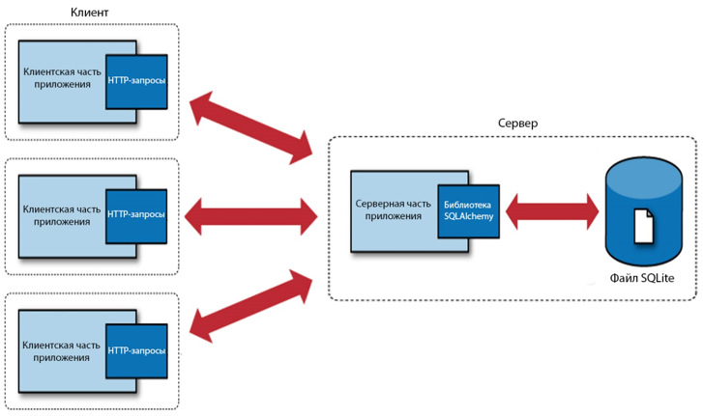

Рисунок 1 – Двухуровневая архитектура «Клиент-сервер»

WSGI (Web Server Gateway Interface) – стандарт взаимодействия между Python-программой, выполняющейся на стороне сервера, и самим веб- сервером. Фактически, это интерпретатор Python, который запускает WSGI-приложение, написанное на Flask.

При поступлении запроса активизируется WSGI-приложение и выполняется обработчик, известный как «Представление» и реализованный в виде функции на языке Python. При получении сразу несколько запросов одна и та же функция-обработчик запускается в параллельных потоках.

5.2 Логическая схема базы данных

На рисунке 2 представлена схема базы данных веб-приложения.

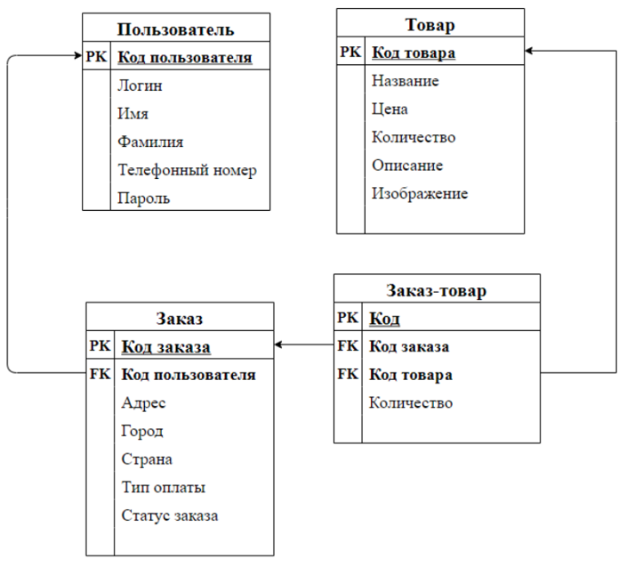

Рисунок 2 – Схема базы данных

Таблица «Пользователь» представляет собой сущность, содержащую информацию о пользователях приложения. Первичным ключом является код (ID) пользователя.

Таблица «Заказ» представляет собой сущность, содержащую информацию о заказе конкретного пользователя. Код заказа является первичным ключом, а код пользователя является функциональным ключом, ссылающимся на пользователя.

Таблица «Заказ-товар» представляет собой соответствие товара и количества заказанных единиц товара. Код заказ-товара является первичным ключом, а код заказа и код товара – функциональные ключи соответственно.

Таблица «Товар» представляет собой сущность, содержащую информацию о товаре и имеющую первичным ключом код товара.

5.3 Диаграмма прецедентов

Рисунок 3 демонстрирует диаграмму прецедентов, которая показывает возможные сценарии для пользователя в зависимости от его статуса.

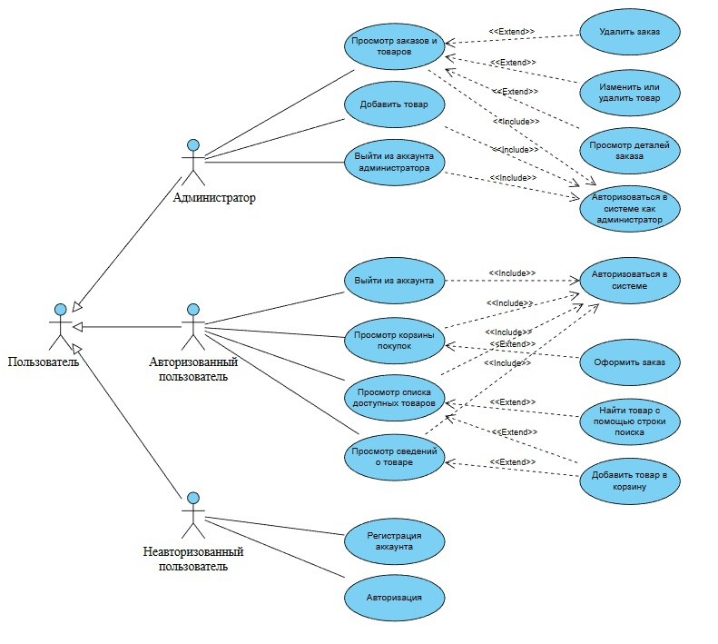

Рисунок 3 – Диаграмма прецедентов

Приведем описание ключевых сценариев использования приложения для авторизованных пользователей и администратора.

Сценарий 1 для авторизованного пользователя:

1. Посмотреть список доступных товаров.

2. Посмотреть сведения о товаре.

3. Добавить товар в корзину.

4. Посмотреть корзину покупок.

5. Оформить заказ.

Сценарий 2 для авторизованного пользователя:

1. Посмотреть список доступных товаров.

2. Найти товар с помощью строки поиска.

3. Посмотреть сведения о товаре.

4. Добавить товар в корзину.

5. Посмотреть корзину покупок.

6. Оформить заказ.

Сценарий 1 для администратора:

1. Авторизоваться в системе как администратор.

2. Просмотреть заказы и товары.

3. Изменить товар.

4. Удалить заказ.

Сценарий 2 для администратора:

1. Авторизоваться в системе как администратор.

2. Просмотреть заказы и товары.

3. Добавить товар.

4. Удалить товар.

5. Отредактировать товар.

5.4 Диаграмма состояний

На рисунке 4 представлена диаграмма состояний для авторизованного пользователя.

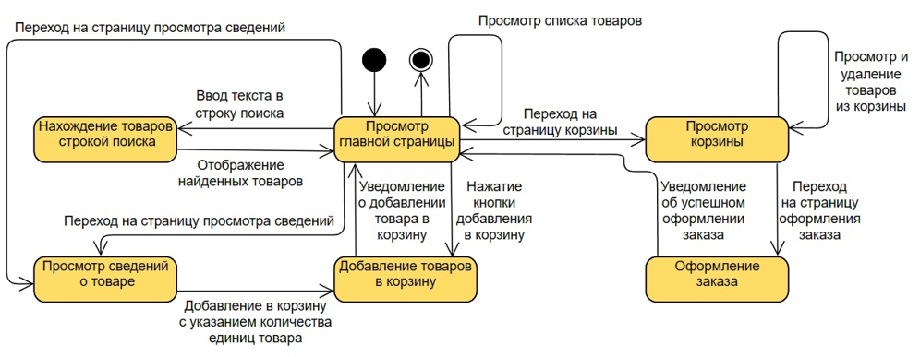

Рисунок 4 *–* Диаграмма состояний для авторизованного пользователя

На рисунке 5 представлена диаграмма состояний для администратора.

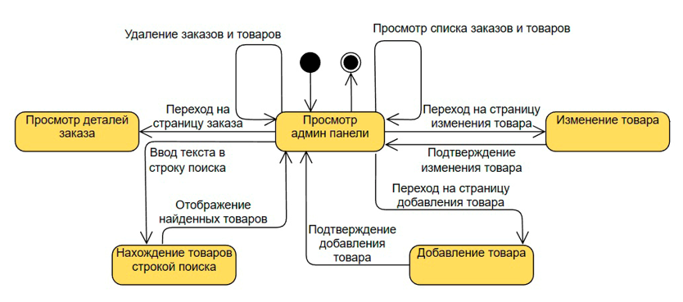

Рисунок 5 *–* Диаграмма состояний для администратора

Любое состояние предполагает возможность перехода на главную страницу для пользователя и на панель администратора для администратора магазина. Для удобства в диаграмме показаны лишь те переходы, которые приводят к тому или иному изменению на них.

5.5 Диаграмма развертывания

На рисунке 6 представлена диаграмма развертывания веб-приложения.

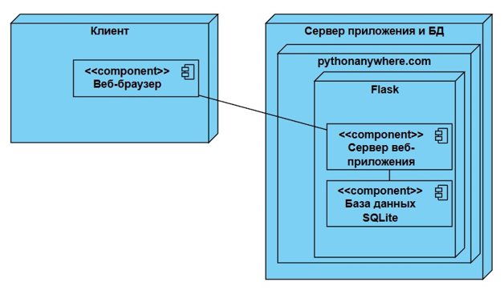

Рисунок 6 *–* Диаграмма развертывания

5.6 Диаграмма IDEF0

На рисунке 7 представлена контекстная диаграмма IDEF0.

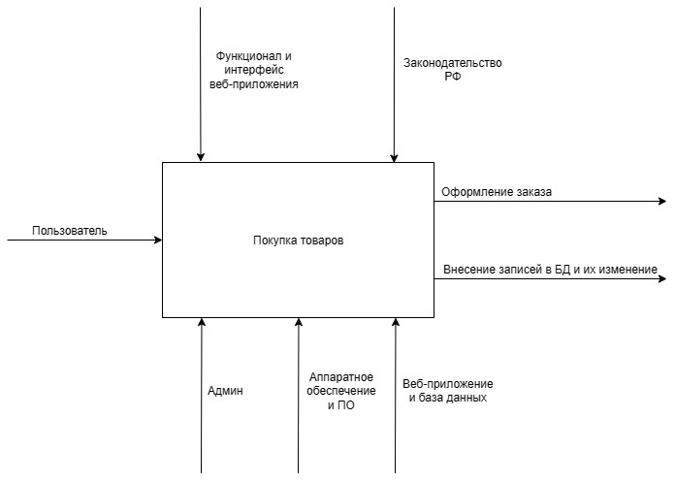

Рисунок 7 – Контекстная диаграмма интернет-магазина

1. Проект интерфейсной части программного средства

Представим описание интерфейсов, реализующих основную функциональность приложения.

6.1 Страница главного меню у авторизованного пользователя

При запуске приложения у авторизованного пользователя появляется главное меню, в котором можно просмотреть список доступных товаров, который визуализирован в форме карточек-фотографий с указанием наименований (Рисунок 8).

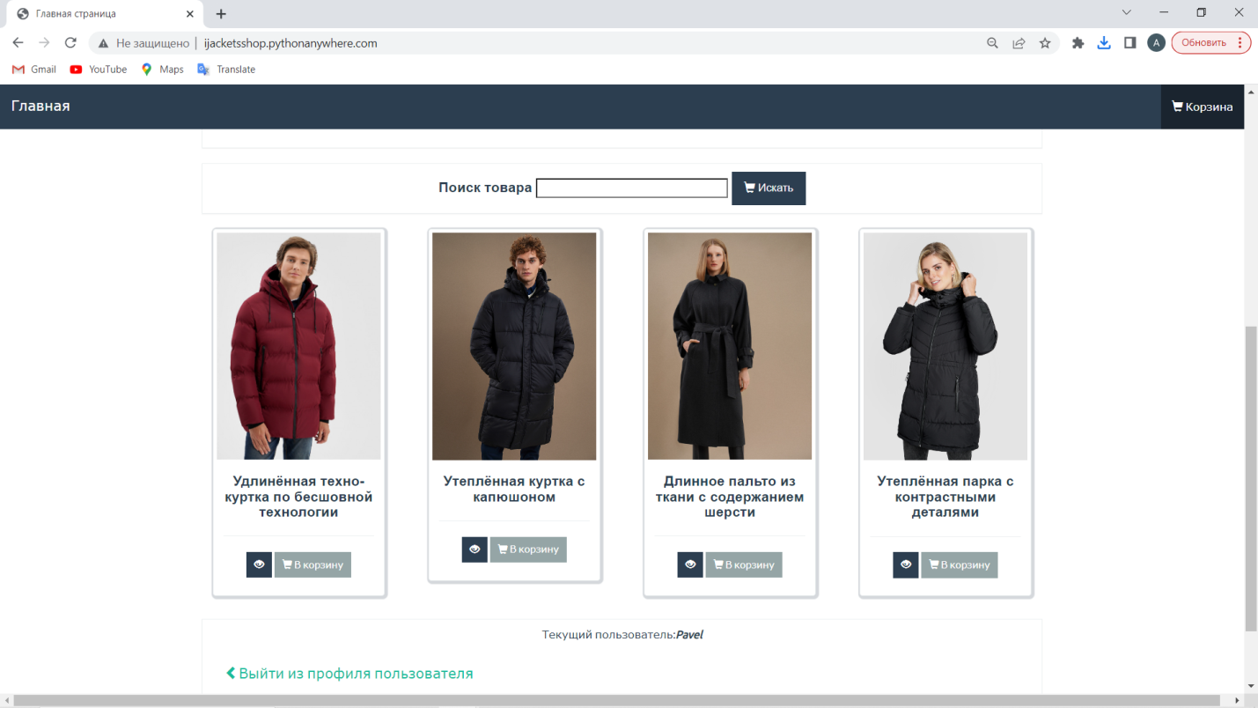

Рисунок 8 – Страница просмотра товаров авторизированными клиентами

Имеется кнопка выхода из аккаунта и строка поиска товара среди списка доступных товаров. Пример отображения результатов такого поиска среди товаров с наименованием «куртка» представлен на рисунке 9.

При просмотре товаров клиент приложения может добавить товары в корзину, а затем зайти на страницу корзины, нажав соответствующий значок в правом верхнем углу страницы.

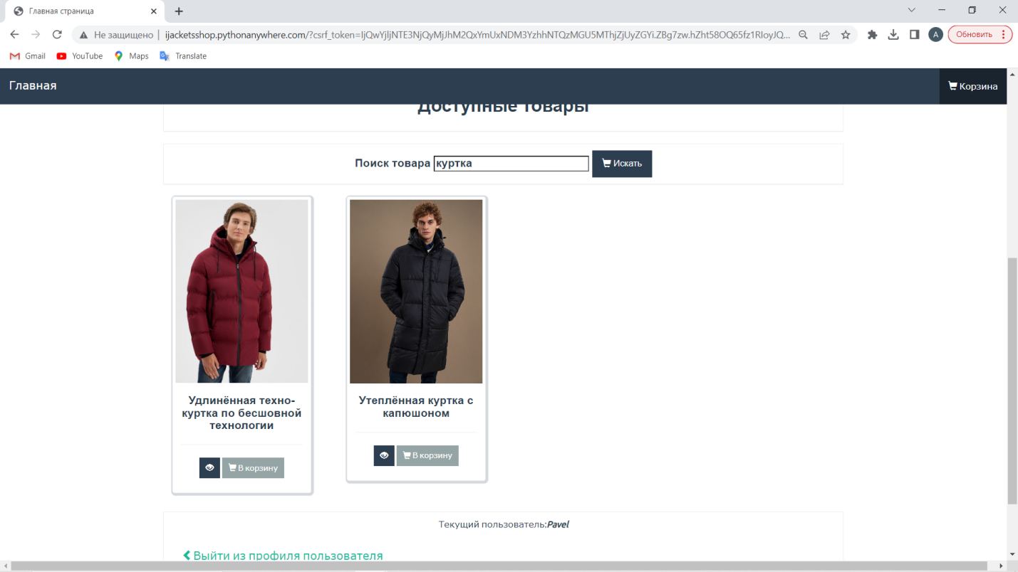

Рисунок 9 – Отображение результата поиска товара «куртка»

6.2 Страница просмотра сведений о товаре

На странице просмотра сведений о товаре имеется информация о его цене, наличии, описание товара и подробности доставки (Рисунок 10). Имеется кнопка добавления произвольного количества единиц товара в корзину, а также кнопка выхода на главную страницу.

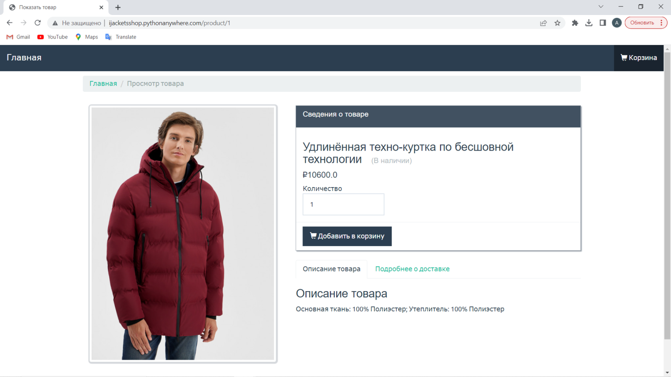

Рисунок 10 – Страница просмотра сведений о товаре

6.3 Страница корзины

При переходе по кнопке меню «Корзина» открывается страница с содержимым корзины, где отображаются помещенные в корзину товары с информацией о них, а также кнопкой удаления товара (Рисунок 11). Также имеется сводка по корзине с текущей стоимостью заказа, кнопкой оформления заказа и кнопкой удаления товара.

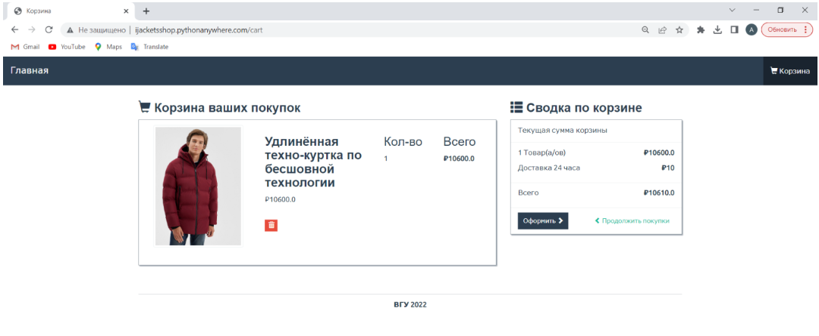Рисунок 11 – Отображение страницы корзины

6.4 Страница оформления заказа

На странице оформления заказа в окне «Информация о доставке» необходимо заполнить данные полей «Страна», «Город», «Адрес» и выбрать варианта оплаты (Рисунок 12).

Текущая стоимость корзины помимо стоимости товаров включает отдельной строкой стоимость доставки, а также общую стоимость товаров в корзине.

Перед отправкой заказа можно еще раз просмотреть детали оформляемого заказа, и потом нажать на кнопку «Отправить заказ».

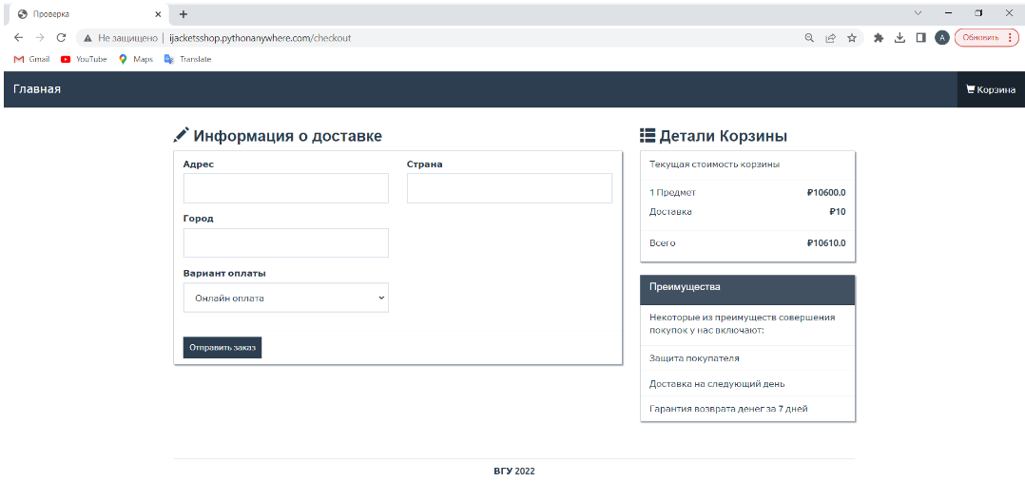Рисунок 12 – Страница оформления заказа

6.5 Страница панели администратора

При авторизации в панели администратора отображается список ожидаемых заказов, а также список доступных в наличии товаров со строкой поиска (Рисунок 13). Можно добавить товар в список доступных, редактировать информацию об имеющихся товарах, а также удалять ожидаемые заказы и доступные товары.

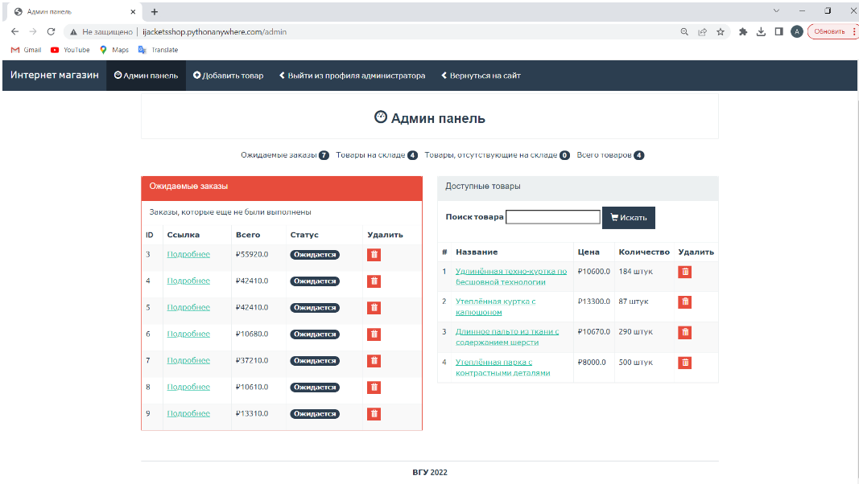Рисунок 13 **–** Страница панели администратора

6.6 Страница редактирования товара

При входе на страницу редактирования товара можно изменить название товара, цену товара, количество товара, а также описание товара (Рисунок 14).

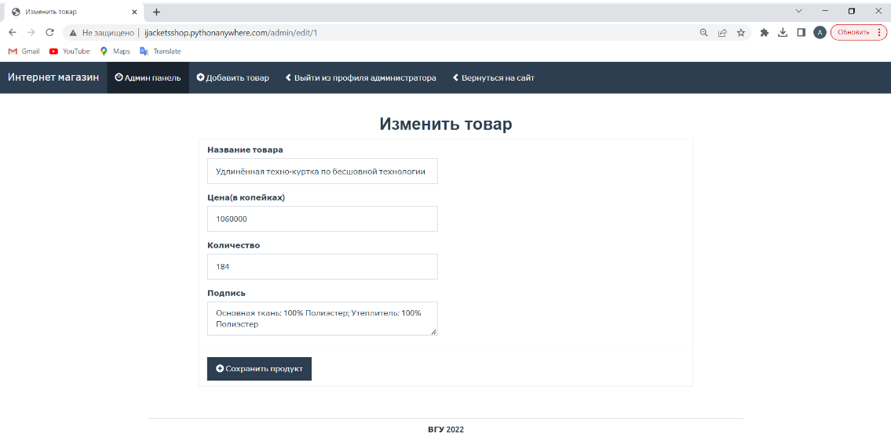Рисунок 14 **–** Страница редактирования товара

6.7 Страница добавления товара

При входе на страницу добавления товара администратор может дополнить список товаров новым, указав его название, описание, цену, количество товара, а также загрузить фотографию товара (Рисунок 15).

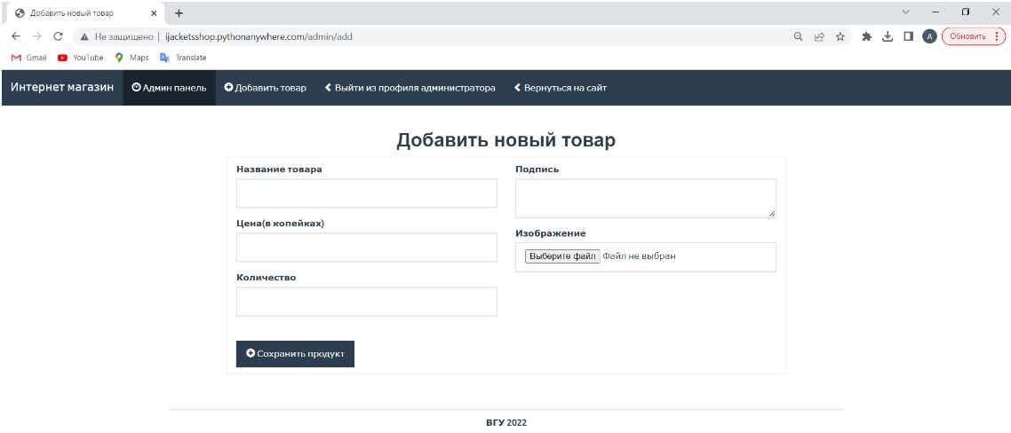

Рисунок 15 – Страница добавления товара

После нажатия кнопки «сохранить продукт» добавленный товар будет отображаться в общем списке доступных товаров, пока администратор не удалит его или не переместит в список товаров, отсутствующих на складе.

6.8 Страница просмотра заказа

На странице просмотра заказа можно посмотреть информацию о покупателе, статус заказа, а также список купленных им товаров и общую стоимость заказа (Рисунок 16).

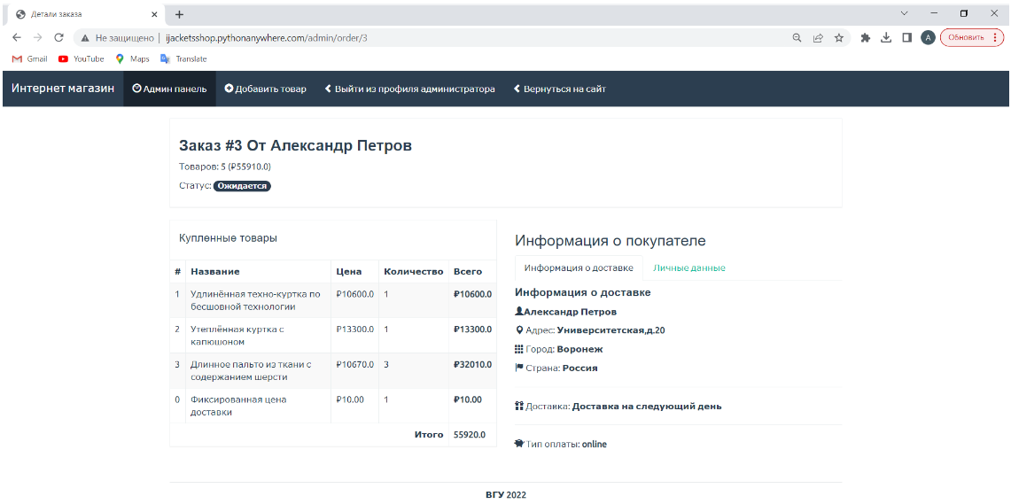

Рисунок 16 – Страница просмотра заказа

1. Тестирование приложения

В рамках функционального тестирования необходимо установить соответствие разработанного программного обеспечения исходным функциональным требованиям.

С этой целью вручную проверены все варианты использования системы и корректность решения поставленных задач, а именно:

1. По действиям пользователя:

* прохождение регистрации пользователя с указанием e-mail, телефона, имени, фамилии и подтверждения пароля;
* вход (авторизация) пользователя в личный кабинет при вводе верной комбинации, сообщение об ошибке при вводе неверных данных;
* просмотр пользователем каталога доступных товаров;
* использование строки поиска для нахождения определенных товаров;
* отбор товаров в корзину, просмотр и редактирование корзины (изменение количества товаров, удаление товаров);
* оформление заказа с указанием адреса, страны, города и способа оплаты;
* выход пользователя из системы.

2. По действиям администратора:

* вход (авторизация) администратора при вводе верной комбинации, сообщение об ошибке при вводе неверных данных;
* добавление новых товаров в каталог;
* редактирование и удаление размещенных товаров;
* просмотр заказов товаров с данными по адресам доставки и оплаты;
* выход администратора из системы.

1. Заключение

Целью работы было создание веб-приложения интернет-магазина, предоставляющего пользователям возможность простой и удобной покупки товаров.

В ходе реализации задачи были проанализированы существующие решения в данной области, был проведен анализ предметной области и были выбраны средства реализации.

В результате работы над проектом была создано веб-приложение, решающее следующие задачи:

* регистрация и авторизация пользователей и администраторов;
* просмотр товаров и помещение их в корзину;
* добавление и изменение товаров;
* оформление заказов;
* просмотр заказов и редактирование товаров администратором.

Созданное приложение:

* поддерживает авторизацию пользователей;
* выполняет предъявленные функциональные требования;
* имеет простой и удобный интерфейс.

В перспективе возможны:

* совершенствование дизайна интерфейса;
* совершенствование системы оплаты и доставки;
* добавление каталогов новых категорий товаров;
* добавление отзывов к товарам;
* введение системы скидок и подарочных сертификатов.

1. Список используемых источников

1. ГОСТ 19.102-77 Стадии разработки.

2. ГОСТ 19.105-78 Общие требования к программным документам.

3. ГОСТ 19.201-78 Техническое задание. Требования к содержанию и оформлению.

4. Алгазинов Э.К. Анализ и компьютерное моделирование информационных процессов и систем / Э.К. Алгазинов, А.А. Сирота. - Москва : Диалог-МИФИ, 2009. - 416 с.

5. Буйначев С. К. Основы программирования на языке Python : учебное пособие / С. К. Буйначев, Н. Ю. Боклаг. - Екатеринбург: Изд-во Урал. ун-та, 2014. - 91 с.

6. Маркетинговое исследование «Интернет-торговля в России 2021» [Электронный ресурс]. Режим доступа: <https://datainsight.ru/eCommerce_2021> (дата обращения 20.05.2022).

7. GitHub. Веб-приложение интернет-магазина iJackets [Электронный ресурс]. Режим доступа: URL: <https://github.com/dragonFlyNotFound/iJacketsShop> . (дата обращения 23.05.2022).

8. IJackets. Развернутое веб-приложение. [Электронный ресурс]. Режим доступа: URL: <http://ijacketsshop.pythonanywhere.com/login?next=/> (дата обращения 23.05.2022).

9. Miro. Платформа для организации работы команды разработки. [Электронный ресурс]. Режим доступа: URL: <https://miro.com/app/board/uXjVMbrDK10=/?share_link_id=972647902230> (дата обращения 23.05.2022).

10.IJackets**.** Яндекс.Метрика.[Электронный ресурс]. Режим доступа: URL: <https://metrika.yandex.ru/dashboard?group=day&period=week&id=92884294> (дата обращения 23.05.2022).